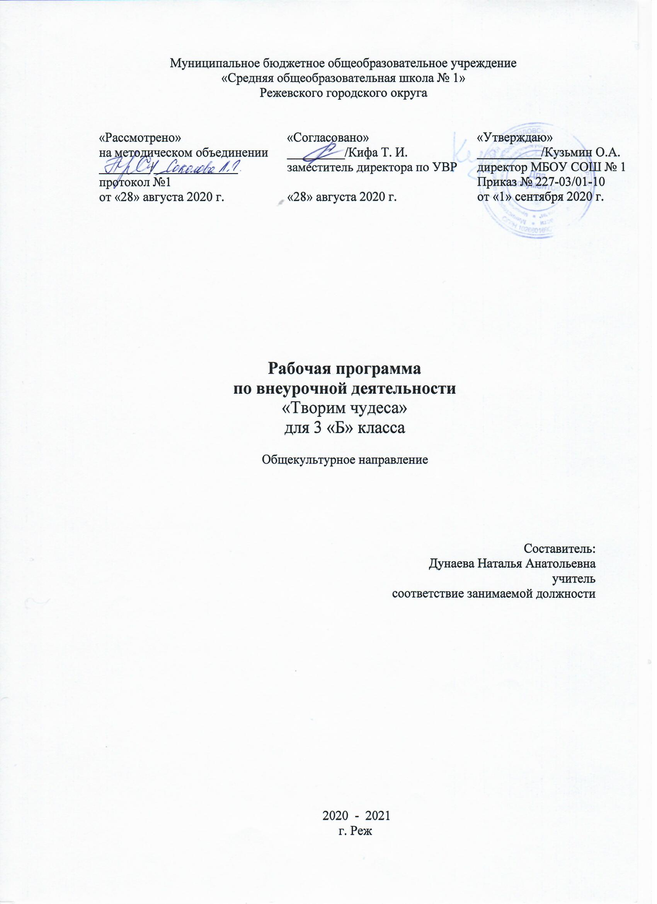

ПОЯСНИТЕЛЬНАЯ ЗАПИСКА

Программа «Творим чудеса» разработана в соответствии с требованиями Федерального государственного образовательного стандарта начального общего образования. - Примерной рабочей программы курса «Художественное творчество: «Станем волшебниками» (1-4 классы), автор-составитель Т.Н. Просняков, Самара: Издательский дом «Федоров»: Издательство «Учебная литература, 2011.
В процессе разработки программы главным ориентиром стала цель гармоничного единства личностного, познавательного, коммуникативного и социального развития учащихся, воспитание у них интереса к активному познанию истории материальной культуры и семейных традиций своего и других народов, уважительного отношения к труду. Методологическая основа в достижении целевых ориентиров – реализация системно-деятельностного подхода в начальном обучении, предполагающая активизацию познавательной, художественно-эстетической деятельности каждого учащегося с учетом его возрастных особенностей, индивидуальных потребностей и возможностей.
Цели программы:
- развитие личности обучающихся через творческую деятельность, формирование художественно-творческих способностей детей через обеспечение эмоционально-образного восприятия действительности, развитие эстетических чувств и представлений;
- формирование представлений о роли труда в жизнедеятельности человека и его социальной значимости, видах труда, первоначальных представлений о мире профессий, потребности в творческом труде;
- воспитание трудолюбия, усидчивости, терпения, инициативности, сознательности, уважительного отношения к людям и результатам труда, коммуникативности и причастности к коллективной трудовой деятельности;
- создание условий для творческой самореализации ребёнка, повышения его интеллектуальных способностей.

Задачи программы:
- развивать творческие способности обучающихся;
- прививать интерес к искусству, развивать познавательную активность детей;
- воспитывать культуру труда, пространственное мышление;
- воспитывать эстетические представления и трудолюбие, умение наблюдать и выделять характерные черты изготавливаемой поделки;
- формировать гуманные начала жизни в социуме через совместную целенаправленную коллективно - распределенную деятельность;
- воспитывать умение контактировать со сверстниками в творческой деятельности;
- формировать потребности в приобретении навыков самообслуживания и взаимопомощи;
- выработать необходимые практические умения и навыки;
- учить детей делать свои работы общественно значимыми;
- совершенствовать трудовые умения и навыки;
- подготовить детей к дальнейшему самообразованию и самосовершенствованию.

Наряду с реализацией концепции духовно-нравственного воспитания, задачами привития младшим школьникам технологических знаний, трудовых умений и навыков программа «Творим чудеса» выделяет и другие приоритетные направления, среди которых:
- интеграция предметных областей в формировании целостной картины мира и развитии универсальных учебных действий;
- формирование информационной грамотности современного школьника;
- развитие коммуникативной компетентности;
- формирование умения планировать, контролировать и оценивать учебные действия в соответствии с поставленной задачей и условиями ее реализации;
- использование знаково-символических средств представления информации для создания моделей изучаемых объектов и процессов, схем решения учебных и практических задач;
- овладение логическими действиями сравнения, анализа, синтеза, обобщения, классификации по родовидовым признакам, установления аналогий и причинно-следственных связей, построения рассуждений, отнесения к известным понятиям.

Актуальность и практическая значимость программы. Занятия художественной практической деятельностью, по данной программе решают не только задачи художественного воспитания, но и более масштабные – развивают интеллектуально-творческий потенциал ребенка. Очень важно обращать внимание на формирование у обучающихся потребностей в приобретении навыков самообслуживания и взаимопомощи. В силу того, что каждый ребенок является неповторимой индивидуальностью со своими психофизиологическими особенностями и эмоциональными предпочтениями, необходимо предоставить ему как можно более полный арсенал средств самореализации. Освоение множества технологических приемов при работе с разнообразными материалами в условиях простора для свободного творчества помогает детям познать и развить собственные возможности и способности, создает условия для развития инициативности, изобретательности, гибкости мышления.
Место в учебном плане.
На реализацию программы «Творим чудеса» в 3 классе отводится по 1 часу в неделю (34 ч.) Программа входит в раздел учебного плана, имеет общекультурное направление.

В зависимости от поставленных задач на занятии используются разнообразные методы (объяснительно-иллюстративный, репродуктивный, эвристический или частично-поисковый, метод проблемного изложения), формы, приемы обучения.
Каждое занятие, как правило, включает теоретическую часть и практическое выполнение задания. Теоретические сведения — это объяснение нового материала, информация познавательного характера о видах декоративно-прикладного искусства, общие сведения об используемых материалах. Практические работы включают изготовление, разметку, раскрой, пошив и оформление поделок.
Обучающиеся приобретают необходимые в жизни элементарные знания, умения и навыки ручной работы с различными материалами, бумагой, картоном¸ нитками. В процессе занятий, накапливая практический опыт в изготовлении игрушек, обучающиеся от простых изделий постепенно переходят к освоению сложных, от изменения каких-то деталей игрушки до моделирования и конструирования новых игрушек.
Особенностью данной программы является то, что она дает возможность каждому обучающемуся реально открыть для себя волшебный мир декоративно-прикладного искусства, проявлять и реализовывать свои творческие способности.

Формы организации учебного процесса:
Ведущими формами организации внеурочной деятельности предполагаются:
- практические занятия;
- групповые;
- фронтальные;
- работа в парах сменного состава;
- работа в парах постоянного состава.

Основные виды деятельности учащихся:

- самостоятельная работа;
- знакомство с научно-популярной литературой, связанной с технологией;
- работа в парах, в малых и больших группах;
- коллективный творческий проект;
- творческие работы.

Форма подведения итогов реализации программы внеурочной деятельности:
Результатом реализации данной учебной программы являются выставки творческих работ учащихся. Поделки-сувениры используются в качестве подарков для первоклассников, дошкольников, ветеранов, учителей, родителей.

Планируемые результаты освоения учащимися
программы внеурочной деятельности «Творим чудеса»

Первый уровень результатов – занятия художественным творчеством, приобретение начальных представлений о материальной культуре как продукте творческой, предметно-преобразующей деятельности человека, о предметном мире как основной среде обитания современного человека, о гармоничной взаимосвязи предметного мира с миром природы, об отражении в предметах материальной среды нравственно-эстетического и социально-исторического опыта человечества; о ценности предшествующих культур и необходимости бережного отношения к ним в целях сохранения и развития культурных традиций; начальных знаний и представлений о наиболее важных правилах дизайна, которые необходимо учитывать при создании предметов материальной культуры; общего представления о мире профессий, их социальном значении, истории возникновения и применения различных материалов и инструментов, об использовании изделий некоторых традиционных ремесел в быту.
Второй уровень результатов – использование приобретённых знаний и умений для творческой самореализации при оформлении своего дома, классной комнаты, при изготовлении подарков близким и друзьям, участие в художественных выставках, конкурсах.
Третий уровень результатов – использование приобретённых знаний и умений для творческой самореализации при изготовлении подарков, игрушечных моделей, художественно-декоративных и других изделий, участие в художественных акциях в окружающем школу социуме.
Личностные универсальные учебные действия
У обучающегося будут сформированы:
- интерес к новым видам прикладного творчества, к новым способам самовыражения;
- познавательный интерес к новым способам исследования технологий и материалов;
- адекватное понимание причин успешности/неуспешности творческой деятельности.
Обучающийся получит возможность для формирования:
- внутренней позиции на уровне понимания необходимости творческой деятельности, как одного из средств самовыражения в социальной жизни;
- выраженной познавательной мотивации;
- устойчивого интереса к новым способам познания.
Регулятивные универсальные учебные действия
Обучающийся научится:
- планировать свои действия;
- осуществлять итоговый и пошаговый контроль;
- адекватно воспринимать оценку учителя;
- различать способ и результат действия.
Обучающийся получит возможность научиться:
- проявлять познавательную инициативу;
- самостоятельно находить варианты решения творческой задачи.
Коммуникативные универсальные учебные действия
Учащиеся смогут:
- допускать существование различных точек зрения и различных вариантов выполнения поставленной творческой задачи;
- учитывать разные мнения, стремиться к координации при выполнении коллективных работ;
- формулировать собственное мнение и позицию;
- договариваться, приходить к общему решению;
- соблюдать корректность в высказываниях;
- задавать вопросы по существу;
- контролировать действия партнёра.
Обучающийся получит возможность научиться:
- учитывать разные мнения и обосновывать свою позицию;
- владеть монологической и диалогической формой речи;
- осуществлять взаимный контроль и оказывать партнёрам в сотрудничестве необходимую взаимопомощь.
Познавательные универсальные учебные действия
Обучающийся научится:
- осуществлять поиск нужной информации для выполнения художественной задачи с использованием учебной и дополнительной литературы в открытом информационном пространстве, в т.ч. контролируемом пространстве Интернет;
- высказываться в устной и письменной форме;
- анализировать объекты, выделять главное;
- осуществлять синтез (целое из частей);
- проводить сравнение, классификацию по разным критериям;
- устанавливать причинно-следственные связи;
- строить рассуждения об объекте.
Обучающийся получит возможность научиться:
- осуществлять расширенный поиск информации в соответствии с исследовательской задачей с использованием ресурсов библиотек и сети Интернет;
- осознанно и произвольно строить сообщения в устной и письменной форме;
- использованию методов и приёмов художественно-творческой деятельности в основном учебном процессе и повседневной жизни.
В результате занятий по предложенной программе учащиеся получат возможность:
- развивать образное мышление, воображение, интеллект, фантазию, техническое мышление, творческие способности;
- расширять знания и представления о традиционных и современных материалах для прикладного творчества;
- познакомиться с новыми технологическими приёмами обработки различных материалов;
- использовать ранее изученные приёмы в новых комбинациях и сочетаниях;
- познакомиться с новыми инструментами для обработки материалов или с новыми функциями уже известных инструментов;
- совершенствовать навыки трудовой деятельности в коллективе;
- оказывать посильную помощь в дизайне и оформлении класса, школы, своего жилища;
- достичь оптимального для каждого уровня развития;
- сформировать навыки работы с информацией

ТЕМАТИЧЕСКОЕ ПЛАНИРОВАНИЕ
№ | Раздел, тема | Кол-во часов  1 класс | Кол-во часов  2 класс | Кол-во часов  3 класс | Кол-во часов  4 класс
 | Аппликация и моделирование | 8 | 12 | - | -
 | Работа с бумагой |  |  | 12 | 12
 | Работа с пластическими материалами | 9 | 6 | 6 | 6
 | Секреты бумажного творчества | 10 | 12 | - | -
 | Текстильные материалы |  |  | 12 | 12
 | Модульное оригами | 6 | 4 | 4 | 4
 | Итого: | 33 | 34 | 34 | 34

Календарно-тематический план 3 класс

№ | Раздел, тема | Кол-во  часов
Работа с бумагой (12 часов)
 | Симметричное вырезание | 2
 | Игрушки из картона с подвижными деталями | 2
 | Рисование ватой по бархатной бумаге | 2
 | Моделирование из гофрированной бумаги на проволочном каркасе | 2
 | Моделирование из бумажных салфеток | 2
 | Простое торцевание на бумажной основе | 2
Работа с пластическими материалами (6 часов)
 | Раскатывание пластилина, получение плоских изображений | 1
 | Рисование пластилином | 1
 | Разрезание пластилина, аппликация | 1
 | Моделирование из природных материалов на пластилиновой основе | 1
 | Лепка из пластилина | 2
Текстильные материалы (12 часов)
 | Аппликация из резаных нитей | 2
 | Нитяная бахрома | 1
 | Моделирование помпонов | 2
 | Аппликация из распущенного трикотажа | 1
 | Аппликация из ткани, приклеенной на бумагу | 2
 | Аппликация из ткани и ниток | 2
 | Коллективные композиции из ткани | 2
Модульное оригами (4 часа)
 | Треугольный модуль оригами | 1
 | Объемные изделия из треугольных модулей | 1
 | Художественные образы из треугольных модулей | 1
 | Выставка работ | 1
 | Итого: | 34 часа

Ресурсное обеспечение программы. Литература основная и дополнительная

1. Проснякова Т.Н. Школа волшебников: рабочая тетрадь по технологии для 1 класса. - Самара : Издательский дом «Федоров» : Издательство «Учебная литература, 2011. - 64 с.
2. Проснякова Т.Н. Волшебные секреты: Рабочая тетрадь по технологии для 2 класса. – 6-е изд.- Самара: Издательский дом «Федоров»: Издательство «Учебная литература, 2011. - 64 с.: ил.
3. Проснякова Т.Н. Книги серии «Любимый образ»: «Бабочки», «Собачки», «Кошки», «Цветы», «Деревья». - Самара: Издательский дом «Федоров», 2006. 48 с.
4. Проснякова Т.Н. Забавные фигурки. Модульное оригами.- М.: АСТ-ПРЕСС КНИГА, 2012. - 104 с.: ил.- (Золотая библиотека увлечений).
5. Дополнительные материалы на выбор с Интернет-сайт Страна Мастеров: ( http://stranamasterov.ru).

Технические средства обучения.
1. Персональный компьютер.
2. Мультимедийный проектор.
3. Интерактивная доска.

